**INSTITUTO FEDERAL DE EDUCAÇÃO, CIÊNCIA E TECNOLOGIA**

**DO CEARÁ**

**CAMPUS FORTALEZA**

**CURSO: TELEMÁTICA**

***Francisco Thyago de Lima Fernandes / Matrícula: 20231013020023***

**ATIVIDADE 05**

**FORTALEZA - CE**

**01 / 07 / 2025**

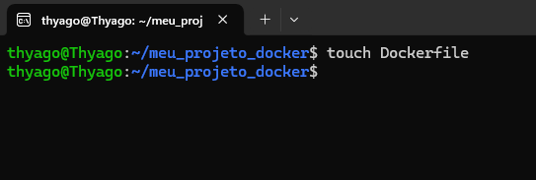

1. Após criado a pasta do projeto, foi criado o arquivo Dockerfile.

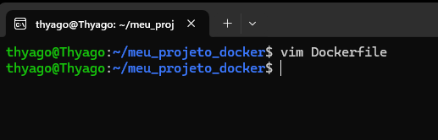

1. Entrei no editor de texto VIM e foi inserido as informações a seguir dentro do arquivo.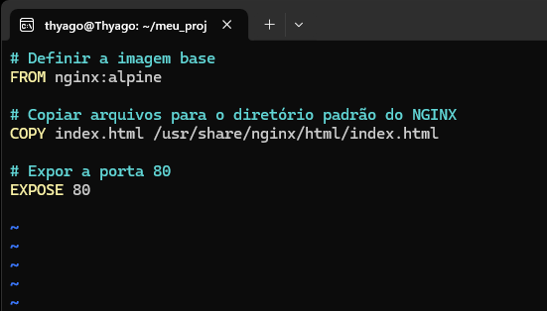
2. Informações inseridas.

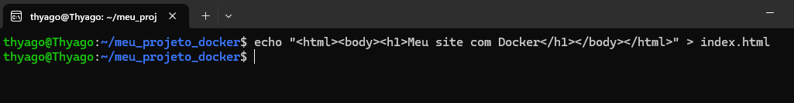

1. Foi criado um arquivo HTML simples que será servido pelo NGINX.

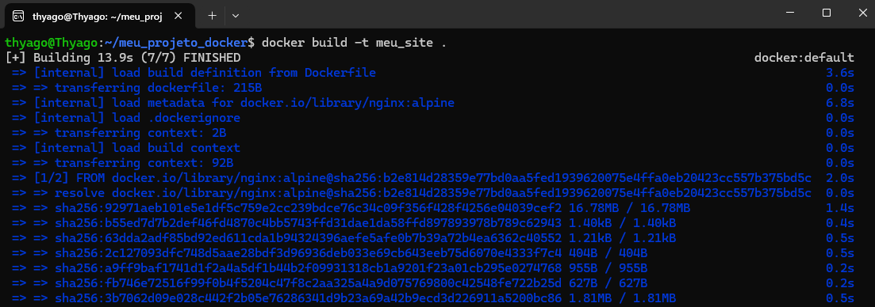

1. Comando utilizado para construir a imagem.

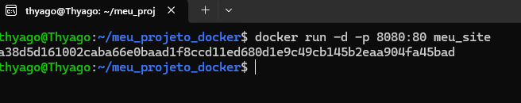

1. Container construído agora foi executado.

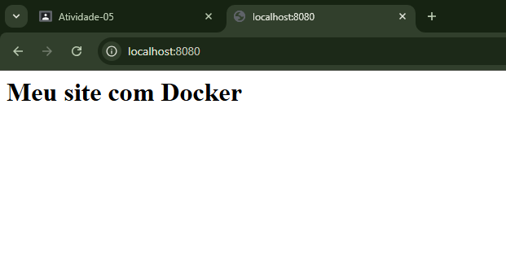

1. Abra um navegador e acesse http://localhost:8080. Você deverá ver a mensagem "Meu site com Docker".